鸣谢和说明：本论文写作过程中得到赵登峰，吴遵杰和赵文军三位教授的全面指导，没有这三位教授很费心血的具体细致的指导，本论文无法顺利完成。本论文还获得田国强教授，王正位教授和杨荣海教授的关键指导。本论文写作过程中得到王仁震，杜战平和曹勇三位好友的大力支持。在此谨对他们给予的指导和支持表示衷心的感谢。本论文的一切错误由作者本人汪思波负责，与上述各位给予指导的教授无关。

本论文的初稿于2022年12月15日公开发布在汪思波个人网页上。该论文版权归汪思波个人，引用建议：汪思波，“市场经济理论的数学化科学方法论”，2022年12月15日。网页链接：http://www.wangsibomodel.com.

市场经济理论的数学化科学方法论

汪思波 2022-12-15

摘要：本论文主要讨论市场经济理论的数学化科学方法论。中国1979年改革开放以来经济上取得的巨大成功形成了对主流经济理论新古典和新凯恩斯学派的重大理论挑战，对主流经济理论的研究范围，价值主张和逻辑分析方法等进行反思和完善成为必然。论文根据爱因斯坦关于科学的一段论述和牛顿经典力学三大运动定律的数学表述方式提出数学化科学方法论；依数学化科学方法论指出主流经济理论的基础逻辑；通过市场经济活动微观机制分析指出主流经济理论其基础逻辑的假设性太强；指出主流经济理论逻辑分析偏重实证忽视演绎的方法论局限；最后提出经济理论逻辑分析方法的实证和演绎并重的数学化科学方法论。

关键词：数学化科学方法论，计量经济学，实证经济学，演绎经济学。

1. 导论。

中国自1979年开始实行市场经济体制并对外开放。1979年中国人口为9.75亿，GDP为1782亿美元，印度人口为6.83亿，GDP为1530亿美元，中国人均GDP183美元/人，印度人均GDP224美元/人。中国人均GDP是印度的82%。但到了2020年，中国人口为14.14亿，GDP为147227亿美元，印度人口为13.8亿，GDP为26229亿美元，中国人均GDP10412美元/人，印度人均GDP1901美元/人。中国人均GDP是印度的5.48倍（数据来源，世界银行）。中国和印度都是人口大国，处于相同的国际经济环境，但中国经济发展却显著比印度好。图1-1为中国和印度自1979年至2020年GDP的对比图。

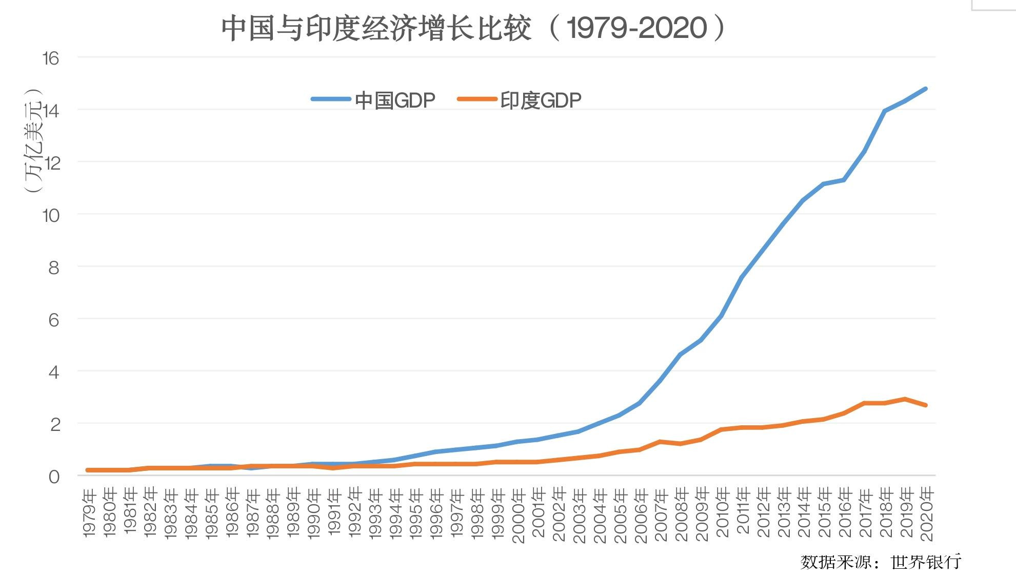图1-1，中国和印度自1979年至2020年GDP的对比。

主流经济理论新古典和新凯恩斯学派在经济理论中处于垄断地位，深刻影响着各市场经济国家的经济思想和经济政策。主流经济理论的基础逻辑是自由市场经济（或自由市场经济在理想情况下）能自身实现优化竞争性均衡，政府投资等经济政策反而会对市场经济产生不良冲击（卢卡斯，1975）。按主流经济理论，政府对经济干预比中国少的印度经济应该比中国经济更好，但现实却是中国经济比印度好很多。

过去四十多年中国经济发展得比印度好，根本原因在于社会主义市场经济制度比以新古典和新凯恩斯主义为理论指导的资本主义市场经济制度有显著的优越性。关于社会主义市场经济制度的优越性，习近平总书记(1)发表在《东南学术》2001年第4期的学术论文《对发展社会主义市场经济的再认识》做了高屋建瓴全面深刻的阐述。习近平总书记指出，马克思的《资本论》运用辩证唯物主义和历史唯物主义的科学世界观和方法论，在科学总结，批判地继承前人经济思想成果的基础上，对资本主义生产进行了深入分析，揭示了资本主义经济发展的内在规律和人类社会发展的一般趋势，是一部博大精深的政治经济学巨著，是指导我们发展和完善社会主义市场经济的理论基础。习近平总书记还指出，社会主义市场经济理论必须以马克思主义经济理论为干，兼收并蓄西方经济学的研究成果；必须坚持经济与政治的辩证统一，让经济和政治互为促进；要善于发挥社会主义市场经济集中财力办大事的举国体制优势；要突出人在市场经济中的主导地位。当然，《资本论》毕竟是1876年出版以资本主义生产为研究对象的，对于社会主义市场经济不可能有全面的预见。更加完善的社会主义市场经济理论体系需要我们在实践中不断进行科学的探索。

过去四十多年中国经济发展得比印度好，可能也有主流经济理论存在逻辑分析方法论缺陷的原因。本论文主要讨论市场经济理论的数学化科学方法论。论文下面部分的结构为：第二节根据爱因斯坦关于科学的一段论述和牛顿经典力学三大运动定律的数学表述方式提出数学化科学方法论；第三节依数学化科学方法论指出主流经济理论新古典和新凯恩斯学派的基础逻辑；第四节通过市场经济活动微观机制分析指出主流经济理论其部分基础逻辑的假设性太强；第五节指出主流经济理论偏实证轻演绎的方法论局限；第六节提出实证与演绎并重的市场经济理论的数学化科学方法论。第七节讨论与结论。

1. 数学化科学方法论。

大部分学科，不管是自然科学学科还是社会科学学科，都称自己遵循科学方法论。大部分学者，不论是自然科学学者还是社会科学学者，都称自己遵循科学方法论。广义来讲，这是正确的，因为科学本质上就是逻辑分析，只要是讲逻辑讲道理的论述都可以归结为采用了科学方法论。

为了与各种意义上的科学方法论形成区别，我把牛顿经典力学所遵循的方法论称为数学化科学方法论。下面通过爱因斯坦对科学的一段论述和牛顿三大运动定律的表述方式举例说明什么是逻辑分析的数学化科学方法论。

爱因斯坦(2)认为，西方科学的发展基于两个伟大成就：希腊哲学家发明的（以欧几里德几何学）为表现形式的形式逻辑体系和（文艺复兴时期）验证两个事物之间是否存在因果关系的系统实验。（Development of Western science is based on two great achievements:the invention of the formal logical system<in Euclidean geometry>by the Greek philosophers, and the discovery of the possibility to find out causal relationships by systematic experiment <during the Renaissance.>）

我对爱因斯坦这段关于科学论述的解读是：科学是须经过实验实证的形式逻辑体系，数学是形式逻辑的重要演绎工具。

牛顿第一运动定律：孤立质点保持静止或做匀速直线运动；用公式表达为： $\sum{F_{i}}$ = $\frac{dv}{dt}$ =0,式中 $\sum{F_{i}}$ 为合力，v式为速度， t 为时间。牛顿第二运动定律：动量为P的质点，在外力F的作用下，其动量随时间的变化率同该质点所受的外力成正比，并与外力的方向相同；用公式表达为：F= $\frac{dP}{dt}$。牛顿第三运动定律：互相作用的两个物体之间的作用力和反作用力总是大小相等方向相反，用数学表达为F=- $F^{'}$。牛顿运动定律中的各定律互相独立，不能互相替代。

牛顿经典力学所遵循的方法论包括如下几个方面的内容：

1. 牛顿经典力学是人们为研究物体运动规律而主观构建的用数学表达的形式逻辑体系。
2. 牛顿经典力学的研究目标运动物体被抽象成数学体，只有质量没有体积，各种变量如力，速度，质量等只有抽象的数学意义而不考虑其现实的具体形式。相应地，需要构建描述运动物体数学体的数学坐标体系。
3. 提出运动物体的基本运动规律如牛顿三大运动定律 $L_{1}$， $L_{2}$， $L_{3}$ 等，这些反映运动物体基本运动规律的数学方程式是对运动物体数学体进行逻辑演绎的基础逻辑。基础逻辑须互相独立，即 $L_{1}∩L_{2}$ =0， $L_{3}∩L_{1}$ =0， $L_{2}∩L_{3}$ =0。
4. 基础逻辑及其在基础逻辑基础上演绎出的任何逻辑结论都须得到实验数据或现实数据的支持并经得起任何实验数据或现实数据的证伪考验。

综合以上，我把数学化科学方法论总结为：

数学化科学理论是人们为研究某事物而主观构建的用数学方程表达的用来演绎该研究目标活动规律的形式逻辑体系。人们把研究目标抽象成数学体，构建描述该数学体的坐标体系，确定描述该数学体特性的数学变量，确定反映该数学体基本活动规律的几个互相独立的数学方程式，数学演绎该数学体的其它活动规律，用实验数据或现实数据对该数学体的基本活动规律或演绎出的其它活动规律做实证。只有基本活动规律和演绎出的其它活动规律能得到实验数据或现实数据支持并经得其任何实验数据或现实数据的证伪考验，该形式逻辑体系才能称为数学化科学理论体系。上述构建数学化科学理论体系的方法论称为数学化科学方法论。

1. 主流经济理论的基础逻辑。

主流经济理论一般指新古典学派和新凯恩斯学派。新凯恩斯学派有时也被称为后凯恩斯学派。下面通过分析若干著名经济学家的经济思想或数学模型依第二节提出的数学化科学方法论指出主流经济理论的基础逻辑。

亚当斯密（3）是新古典学派的贡献最大者之一，其经济思想的核心是社会分工（labor division），看不见的手（invisible hand） 和简单自由的经济体系（ a simple system of nature liberty），具体内容是通过市场这个看不见手的调节，人们在没有政府干预的简单经济体系里自动地实现社会优化分工，市场经济自动地实现经济活动的最优发展。亚当斯密没有把上述经济思想构建成数学模型，没有用数学模型精确推演经济活动变量之间的逻辑关系，因此《国富论》没有采用数学化科学方法论。

凯恩斯（7）认为自由市场经济能自身实现最优化发展是一种理想情况，现实经济活动由于工资粘性，市场经济主体信息不完备和不够理性等原因不能自身实现最优化发展。凯恩斯虽然定义了经济总量的关系如 Y=C+I,这里Y为社会总产出，C为社会总消费，I为社会总投资，但他并未总结出象牛顿三大运动定律那样的关于市场经济变量之间的逻辑关系。凯恩斯的继承者沿袭凯恩斯的这条思路，认为理想情况下市场经济能自身实现最优发展，但现实情况不可能，因此需要根据现实情况对理想情况下的经济活动规律做出校正。凯恩斯继承者构建的经济理论称为新凯恩斯主义或后凯恩斯主义。由于新凯恩斯主义或后凯恩斯学派的底层逻辑与新古典学派一致，因此下面的讨论中我们只讨论新古典学派若干重要的数学模型，以总结出两个主流学派共同的基础逻辑。为了方便起见，后面把新凯恩斯主义和后凯恩斯主义统一称为新凯恩斯主义。

阿罗和德布鲁（4）构建了一个纯数学意义上的竞争性均衡经济体。该模型经济体的竞争性均衡包括商品交换竞争性均衡，商品生产竞争性均衡和商品消费竞争性均衡。阿罗和德布鲁从数学上定义了商品交换，商品生产和商品消费实现竞争性均衡，并指出了这些均衡成立的前提条件。商品交换存在竞争性均衡的前提条件是被交换的商品数量是有限的，同一商品在不同地点和时间再次被交易时属于不同商品。商品生产存在优化竞争性均衡的前提条件是每一种商品的生产都符合封闭凸性子集的要求，其隐含的前提条件是经济产出非规模递增。商品效用消费存在效用优化的前提条件是每个消费者获得的商品满足凸性子集的条件。

索洛（14）用资本积累与劳动力的比例为核心变量阐述经济活动达到竞争性优化稳定状态的具体机制。设K为资本积累，L为劳动力，r=K/L。当r对时间的一阶求导等于零时，即当 ${dr}/{dt=0}$ 时，资本积累与劳动力的比例为r\*。索洛认为，r\*是均衡稳定点（The equilibrium value $r^{∗}$ is stable），当r<r\*时，市场调节将会使r增加，即资本积累K会增加直至r=r\*；当r>r\*时，市场调节将会使r减少，即资本积累K会减少直至r=r\*。索洛上述数学模型成立的前提是在自由市场竞争将实现劳动力全就业和资本积累完全使用。

卢卡斯（10）在上述索洛经济增长数学模型的基础上提出了商品消费的商品效用的最优时间路径模型。

格鲁克曼（8）提出了关于汇率均衡的数学模型。

罗默(13)在索洛经济增长模型的基础上构建了知识是经济增长内生变量的数学模型，解释了美国等发达国家经济持续增长的现象，也解释了发达国家与发展中国家经济差距越来越大的现象。索洛经济增长模型不能很好地解释这两个现象。

鲍尔和曼昆（11）提出了企业市场力的假设，认为是企业的市场力让企业资本回报率高于资本市场利率，解释了美国市场利率不断下降，美国企业的资本回报率并没有相应下降的现象。

主流经济理论新古典学派和新凯恩斯学派还有很多数学模型，但其基础逻辑是亚当斯密的市场经济自身能实现最优化发展，用数学模型表达就是阿罗和德布鲁数学模型所表达的市场经济自身能实现商品交换和商品生产的帕累托优化竞争性均衡，商品消费的商品效用存在最优时间路径，或索洛数学模型所表达的自由市场竞争将实现劳动力全就业和资本积累完全使用。阿罗和德布鲁数学模型表达的市场经济自身能实现商品交换和商品生产的帕累托优化竞争性均衡，商品消费的商品效用存在最优时间路径也称一般均衡。

1. 主流经济理论其某些基础逻辑的假设性太强。

市场经济理论是人们为研究市场经济活动规律而主观构建的用数学方程表达的形式逻辑体系。经济主体的基本经济规律是无法证明的，这是其被称为基本规律的原因，这也意味着经济主体的基本经济活动规律是假设的。经济主体的基本经济活动规律在经济理论中被称为基础逻辑，因此经济理论中的基础逻辑也是假设的。如果现实的经济活动不支持或证伪某项经济活动的基本规律，我们则说经济理论中反映该基本规律的基础逻辑其假设性太强。

本节主要通过经济活动的微观机制分析指出主流经济理论关于市场经济活动的某些基本规律不能得到现实经济活动的支持，具体包括阿罗和德布鲁数学模型关于投资品商品交换存在竞争性均衡，商品生产满足凸性子集的要求因而存在优化竞争性均衡，索洛数学模型关于自由市场竞争将实现劳动力全就业和资本积累完全使用，格鲁克曼关于两国货币之间的汇率存在均衡价等基本假设不能得到现实活动的支持，因而在经济理论中这些相应的基础逻辑就假设性太强。这属于对主流经济理论关于市场经济基本规律假设的证伪，因此我们主要列举一些典型的证伪例子，以指出主流经济理论其基础逻辑的假设性太强。

1，普通商品的商品交换存在帕累托优化竞争性均衡的基础逻辑成立。

定义4-1：被交换的次数为有限的商品为普通商品。

定义4-2：被交换的次数为无限的商品为投资品。

这里，普通商品 $∪$ 投资品=商品，普通商品 $∩$ 投资品=0

阿罗和德布鲁关于商品交换存在帕累托优化竞争性均衡的条件是被交换的商品数量是有限的并且任一商品被交换的次数也是有限的，上述定义的普通商品符合这个条件，因此普通商品的商品交换存在帕累托优化竞争性均衡。

2，汇率等投资品存在竞争性均衡的基础逻辑其假设性太强。

阿罗和德布鲁关于商品交换存在优化竞争性均的前提条件是被交换的商品数量是有限的并且任一商品被交换的次数也是有限的，上述定义的投资品不满足这个条件，因为投资品被交换的次数是无限的，因此投资品商品交换可能不存在竞争性均衡。

下面我们进一步分析投资品商品交换的具体均衡机制。先对投资品的效用做定义和说明。这里把萨缪尔逊关于效用的定义从消费品扩展到投资品。萨缪尔逊对效用的阐述是这样：效用是一种满意度，反映消费者对商品和服务的排序。这里对投资品效用的定义为，投资品效用是一种满意度，反映投资者对某项投资品的评级和排序。一个投资品的效用是某个投资者对该投资品的主观价值判断。不同投资者对同一个投资品的主观价值判断不同，并且投资者随时间改变而对同一个投资品效用的判断会改变，即投资者对一个投资品效用的判断是动态变化的。

根据上述对投资品效用的定义和说明，我们可以作出投资品的需求与供应曲线，如图4-1.

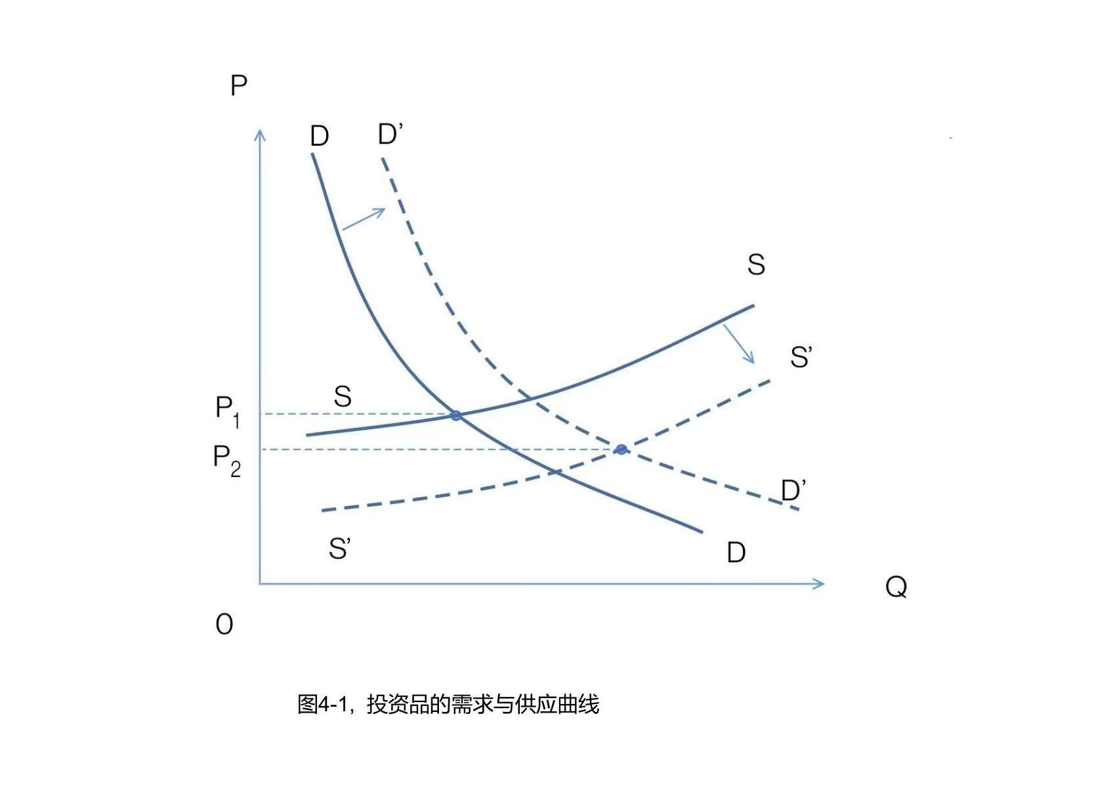

一个投资品，不同时刻其需求曲线和供给曲线不同，成交价格不同。投资品交易不存在一个均衡价格，当投资品交易价格偏离其均衡价格时市场交换能使偏离的交易价格回到均衡价格。因此，投资品商品交换不存在竞争性均衡。

股票，外汇，黄金等被交换的次数无限大，属于投资品，现实经济活动中其市场交易没有均衡解。

通过上述讨论我们可以得出结论，阿罗和德布鲁关于投资品商品交换存在竞争性均衡的基础逻辑其假设性太强，格鲁克曼关于汇率存在均衡解的基础逻辑其假设性太强。

3,商品生产存在优化竞争性均衡的基础逻辑其假设性太强。

阿罗和德布鲁关于商品生产存在优化竞争性均衡的条件是每一种商品的生产都符合封闭凸性子集的要求。

下面首先通过商品生产函数曲线图说明什么什么是生产函数曲线的凸性，其次通过两个生产厂家的例子说明合计的生产函数曲线在一个生产厂家生产的商品存在销售不出去的情况时合计生产函数曲线不满足凸性的要求。

单个产品生产函数的凸性（convex）指上凸，如图4-2，用数学表示为：

$f(x_{1})$ +λf($x_{2}$)<f($x_{1}$ +λ $x_{2}$) (任何λ>0， $x_{1}$ >0, $x_{2}$ >0) （4-1）

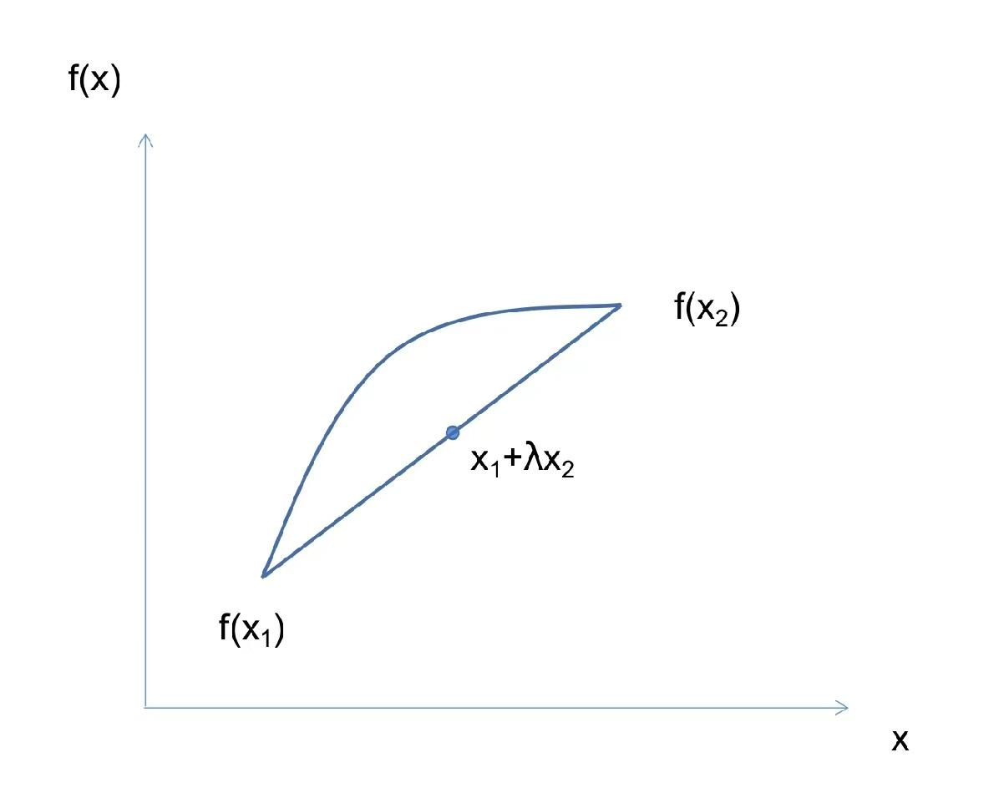

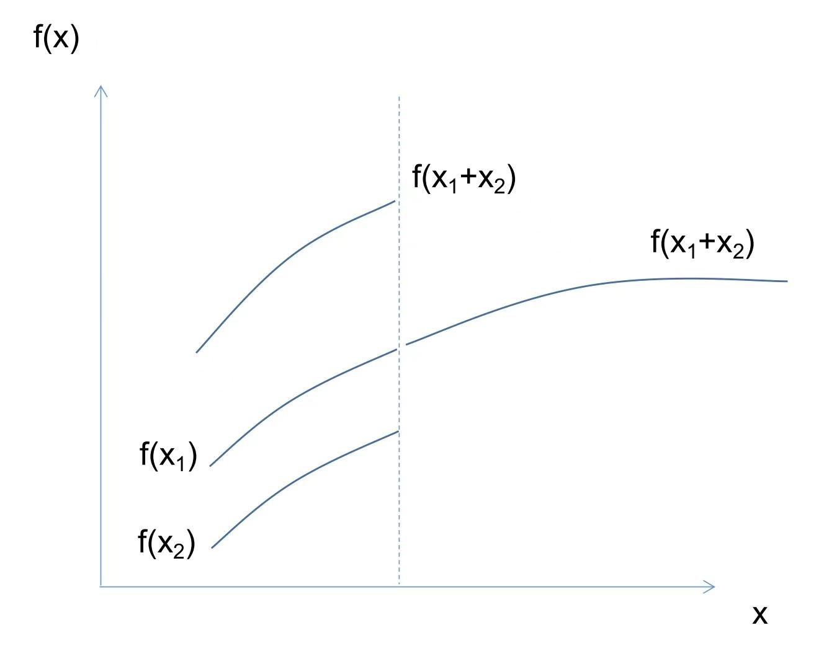假设有两个生产厂家，厂家1和厂家2，分别用原材料 $x_{1}$ 和 $x_{2}$ 生产商品f($x_{1}$) 和f($x_{2}$)，两厂家合计的生产函数为f($x_{1}+x_{2}$)，当某时刻厂家2的产品销售不出去时，两厂家合计的生产函数f($x_{1}+x_{2}$)就突然掉下来如图4-3 。这种情况下，两厂家合计的生产函数f($x_{1}+x_{2}$)就不满足凸性要求。

把两家生产厂家扩大到n家，只要有一家生产厂家存在产品销售不出去的情况，该产品的合计生产函数曲线就不满足凸性子集的要求。因此，商品生产竞争存在优化竞争性均衡的前提是不存在产品销售不出去的情况。

下面通过三种典型的商品生产竞争模型分析指出商品生产竞争存在产品销售不出去的情况是普遍现象。

商品生产竞争数学模型表达的是一种理想状态的商品生产竞争。不同的商品生产竞争模型表达不同理想状态的商品生产竞争。商品生产竞争有很多种数学模型，这里我们讨论三种典型的商品生产竞争模型，价格共谋，古诺竞争和伯特兰德竞争。通过这三种典型的理想状态的商品生产竞争来估计现实的商品生产竞争状态。

价格共谋数学模型是各厂商之间共谋控制产量以使各厂商的利润最大化，伯特兰德数学模型是每个厂商都以最可能的低价去竞争以获得全部市场份额，古诺竞争模型则以竞争对手产量为给定条件寻求自己最佳产量以使自身利润最大化。下面我们分别推导一定理想条件下N个厂商价格共谋，古诺竞争和伯特兰德等三个数学模型的各厂商最佳商品销售量和利润。

⑴ N个厂商价格共谋数学模型的各厂商的最优价格，最优销量和最优利润。

理想假设每个厂商的边际单位成本都为常数c，商品的需求函数为线性函数：

$P$ = $P_{0}$- $λQ$ (4-2)

则价格共谋每个厂商的产量相同：

${Q^{∗}}_{1}={Q^{∗}}_{2}$ =...= ${Q^{∗}}_{n}$ (4-3)

共谋总产量为：

$Q^{∗}=n{Q^{∗}}_{1}$ (4-4)

设第一个厂商的利润为：

$π_{1}$ = $\left(P−c\right)Q_{1}$（4-5）

将方程（4-2）代入方程（4-4）得

$π_{1}$ = $\left(P_{0}−λnQ_{1}−c\right)Q_{1}$（4-6）

共谋厂商根据利润最大化原则确定产量，于是有

$\frac{∂π}{∂Q_{1}}$ = $P_{0}$- $c$-2 $nλQ_{1}$ =0 （4-7）

解得价格共谋数学模型每个厂商的最优产量为:

${Q^{∗}}_{1}$ = ${Q^{∗}}_{2}=...={Q^{∗}}_{n}=\left(P_{0}−c\right)/2nλ$ (4-8)

将（3-5）代入（3-1）得价格共谋数学模型的最优价格为：

$P^{∗}$ = $P_{0}$- $λnQ_{1}$ = $\left(P_{0}+c\right)/2$（4-9）

因此价格共谋数学模型每个厂商的最优利润为:

${π^{∗}}_{1}$ = ${π^{∗}}_{2}$ =...= ${π^{∗}}_{N}$ = $P^{∗}{Q^{∗}}_{1}$ =（${P_{0}}^{2}$- $c^{2}$） $/4nλ$ (4-10)

价格共谋模型小结：在上述价格共谋商品生产数学模型里，随着竞争厂商数量n的增加，每个厂商的最优销量和最优利润将与n成反比下降，具体计算公式为方程（4-8）和（4-10），即每个厂商仅获得 $1/n$ 的整体利润，而整体利润（${P_{0}}^{2}$- $c^{2}$） $/4λ$ 是固定的。

⑵ N个厂商的古诺竞争数学模型各厂商的均衡价格，均衡销量和均衡利润。

理想假设每个厂商的边际单位成本相同并为常数c，商品的需求函数为线性函数：

$P$ = $P_{0}$- $λQ$ (4-11)

设每个生产商的产量分别为： $Q_{1}，Q_{2},...,Q_{n}$

则总产量为：

$Q=Q_{1}$ + $Q_{2}$ +...+ $Q_{n}$（4-12）

各厂商的利润方程分别为

$π_{1}$ =(P- $C_{1}$) $Q_{1}$ (4-13)

$π_{2}$ =(P- $C_{2}$) $Q_{2}$ (4-14)

......

$π_{n}$ =(P- $C_{n}$) $Q_{n}$ (4-15)

将 (4-11) ，（4-12）式分别代入 (4-13)， (4-14)，（4-15） 式

可得出每个厂商的利润与产量的相关函数：

$π_{1}$ ($Q_{1}Q_{2}...Q_{n}$)= $(P_{0}−λ\left(Q_{1}+Q_{2}+{...+Q}_{n}\right)−c)Q_{1}$

$π_{2}$ ($Q_{1}Q_{2}...Q_{n}$)= $(P_{0}−λ\left(Q_{1}+Q_{2}+...+Q_{n}\right)−c)Q_{2}$

......

$π_{n}$ ($Q_{1}Q_{2}...Q_{n}$)= $(P_{0}−λ\left(Q_{1}+Q_{2}+...+Q_{n}\right)−c)Q_{n}$

每个厂商根据自身利润最大化原则来调整产量，于是有

$\frac{∂π_{1}}{∂Q_{1}}$ = $P_{0}$- $c$- $λ(2Q_{1}+Q_{2}+...+Q_{n})$ =0

$\frac{∂π_{2}}{∂Q_{2}}$ = $P_{0}$- $c$- $λ(Q_{1}+2Q_{2}+...+Q_{n})$ =0

......

$\frac{∂π_{n}}{∂Q_{n}}$ = $P_{0}$- $c$- $λ(Q_{1}+Q_{2}+...+2Q_{n})$ =0

解得每个厂商的最大产量为：

${Q_{1}}^{∗}$ = ${Q_{2}}^{∗}=...={Q_{n}}^{∗}=$ ($P_{0}$–c) / (n+1)λ (4-16)

解得古诺竞争的最佳价格为：

$P^{∗}$ = $P_{0}$- $λnQ_{1}$ = $\frac{P_{0}}{n+1}$ +c $\frac{n}{n+1}$（4-17）

解得古诺竞争每个厂商的最佳利润为：

$π_{1}$ = $π_{2}=...=π_{n}−−−$ = $π_{N}$ = $P^{∗}{Q_{1}}^{∗}$

= $\left(P_{0}+cn\right)\left(P_{0}−c\right)/{\left(N+1\right)}^{2}$ $λ$

= $1/n$ $\left(P_{0}+cn\right)\left(P_{0}−c\right)n/{\left(N+1\right)}^{2}$ $λ$\* (4-18)

$\lim_{n→∞}\left(P_{0}+cn\right)\left(P_{0}−c\right)n/{\left(N+1\right)}^{2} λ$ = $\left(P_{0}−c\right)/λ$ (4-19)

古诺竞争模型小结：在上述n个厂商的商品生产古诺竞争数学模型里，各厂商的最佳利润随厂商数n量的增加而与n近似成反比下降,具体计算为方程（4-19）。方程（4-19）计算的每个厂商的利润，当n足够大时，每个厂商仅获得 $1/n$ 的近似不随n改变而变化的整体利润 $\left(P_{0}+cn\right)\left(P_{0}−c\right)n/{\left(N+1\right)}^{2}$ $λ$。因为 $\lim_{n→∞}\left(P_{0}+cn\right)\left(P_{0}−c\right)n/{\left(N+1\right)}^{2} λ$ = $\left(P_{0}−c\right)/λ$。

⑶ N个厂商伯特兰德竞争数学模型各厂商的均衡价格，均衡销量和均衡利润。

伯特兰德竞争模型是每个厂商都以最可能的低价去竞争以获得全部市场份额

理想设N个厂商的边际单位成本分别为常数 $：$

$c_{1}≦c_{2}$...≦ $c_{N}$（4-20）

商品的需求函数为线性函数：

$P$ = $P_{0}$- $λQ$ (4-21)

则市场的均衡价格为第二个厂商的边际成本

$P^{∗}=c_{2}$ (4-22)

将方程（4-18）代入方程（4-17）得第一个厂商的产量方程为：

$c_{2}$ = $P_{0}$- $λ{Q_{1}}^{∗}$（4-23）

求得第一个厂商的最佳产量为:

${Q_{1}}^{∗}$ $=\left(P_{0}−c_{2}\right)$/ $λ$（4-24）

第一个厂商的最佳利润为：

$π_{1}=\left(c_{2}−c_{1}\right)\left(P_{0}−c_{2}\right)$/ $λ$（4-25）

其它厂商的产量为零，利润为零。

伯特兰德模型小结：在上述n个厂商的伯特兰德竞争的数学模型里，成本第一低的厂商获得全部市场份额，市场均衡销售价格为成本第二低厂商的成本 $c_{2}$，成本第一低厂商的单位利润为($c_{2}$- $c_{1}$)。在伯特兰德竞争商品生产模型里，生产成本高的厂商存在产品销售不出去的情况。

下面讨论上述价格共谋和古诺竞争的稳定性。在价格共谋和古诺竞争数学模型里，当生产厂家n比较大时，必然有厂家不满足获得1/n总体利润而降价以获得更多的市场份额和利润，因此上述价格共谋和古诺竞争各厂商的产量和利润最优解不是均衡解，该两种商品生产竞争的均衡解必然是伯特兰德竞争的均衡解。但伯特兰德竞争均衡也是一种理想情况，现实的商品生产竞争不会出现理想状态的伯特兰德竞争均衡，而是古诺竞争与伯特兰德竞争的混合状态。至于怎样的混合状态则由具体商品的综合情况决定。但有一点是肯定的，竞争力弱的厂家存在存在产品销售不出去的情况，即该商品合计的生产函数曲线不满足性凸性子集的要求，不能实现实现优化竞争性均衡。

从物理意义上讲，市场经济的商品生产竞争是个优胜劣汰机制，必然存在竞争力弱的产品销售不出去的情况，商品生产竞争不能实现优化竞争性均衡。

因此，我们的结论是：阿罗和德布鲁关于商品生产存在优化竞争性均衡的基础逻辑其假设性太强。

4，索洛关于市场经济均衡能实现社会劳动力全就业和社会产能全利用的基础逻辑其假设性太强。

下图是根据菲利普斯（12）1913年到1948年英国失业率与名义工资上涨率的图，图4-4。该图表明，1921年至1939年长达19年的时间里，英国失业率始终维持10%以上。这足够证伪索洛关于市场均衡能实现劳动力全就业和社会产能全利用的基础逻辑。

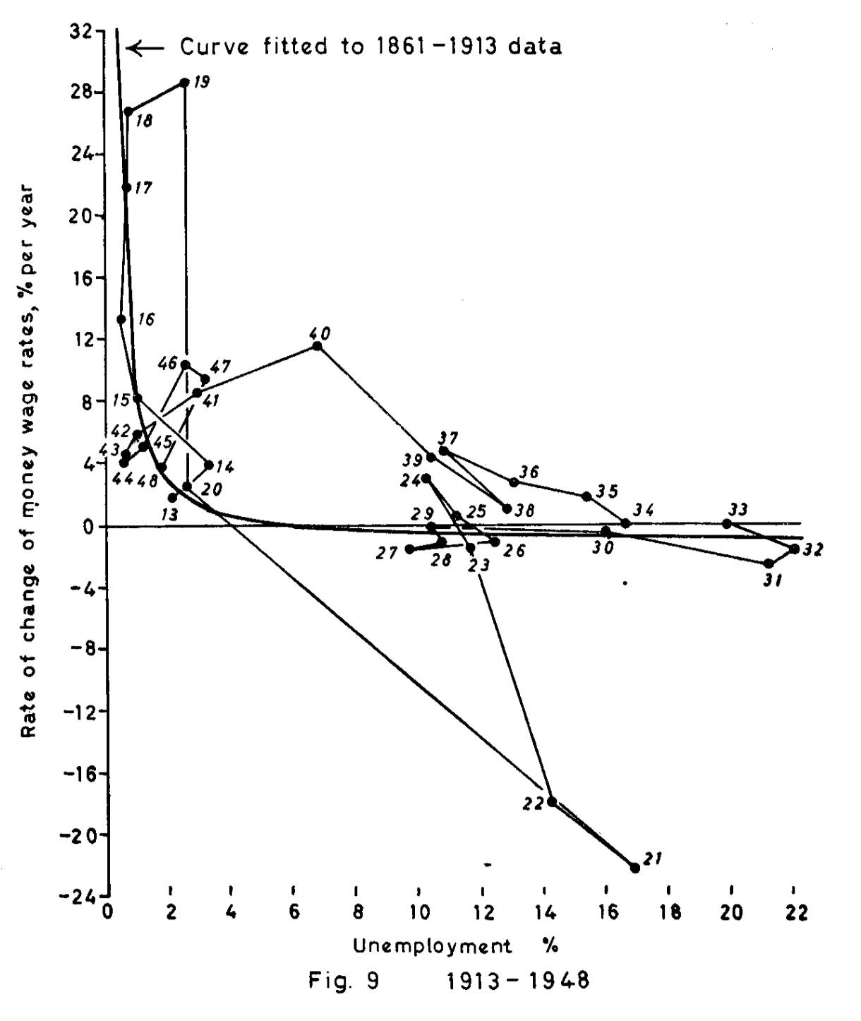

该图也足够证伪主流经济理论关于市场经济存在一般均衡的假设。

综合以上，我们的结论是：格鲁克曼关于汇率存在竞争性均衡的基础逻辑其假设性太强，阿罗和德布鲁关于投资品商品交换存在竞争性均衡，商品生产存在优化竞争性均衡的基础逻辑其假设性太强，阿罗和德布鲁关于经济活动存在一般均衡的基础逻辑其假设性太强，索洛关于市场均衡将实现劳动力全就业和资本积累全利用的基础逻辑其假设性太强。

1. 主流经济理论偏实证轻演绎的方法论局限

前面第四节分析讨论过，新古典学派和新凯恩斯学派的基础逻辑部分假设性太强，具体是格鲁克曼关于汇率存在竞争性均衡的基础逻辑其假设性太强，阿罗和德布鲁关于投资品商品交换存在竞争性均衡，商品生产存在优化竞争性均衡的基础逻辑其假设性太强，阿罗和德布鲁关于经济活动存在一般均衡的基础逻辑其假设性太强，索洛关于市场均衡将实现劳动力全就业和资本积累全利用的基础逻辑其假设性太强。既然如此，为何这两个学派对现实经济活动仍有相当的预测和解释能力，并且一直被全球主流经济学家所追捧呢?这是因为计量经济学的先进性可以弥补其基础逻辑假设性太强的不足。

计量经济学也称实证经济学，从经济数据归纳总结经济发展规律，而不是通过逻辑演绎推演经济发展规律。弗里德曼（6）在《实证经济学方法论》中明确说：“The process must be discussed in psychological,not logical,categories;studied in autobiographies and biographies,not treatises on scientific method; and promoted by maxim and example ,not syllogism or theorem.”，这段话的意思是，经济学应该更立足数据和常识，而不是深奥的科学方法。在对经济机制的理解还处于看不见的手这种黑盒子的阶段，弗里德曼的实证经济学方法有着极其重要的现实意义。

下面解释为什么即使主流经济理论新古典和新凯恩斯主义学派的部分基础逻辑其假设性太强，计量经济学也可以弥补其不足。

属于实证经济学的计量经济学本质上是一种数学变换，把反映各经济变量复杂逻辑关系的函数F（X）转换成各经济变量的时间序列统计函数，如方程（5-1）所示。这类似于我们熟悉的应用数学里的级数变换和傅里叶变换。理论上讲，任何一个收敛的反映各经济变量复杂逻辑关系的函数F（X）都可以转换成各经济变量的时间序列的统计函数。这样，通过计量经济学的统计函数就可以撇开经济变量之间的逻辑关系把各经济变量之间的统计数据关系计算出来，成为解释经济现象和制定经济政策的依据。

$Y_{t}$ = $F(X_{t})$ = ${X_{t}}^{'}β^{0}$ + $ε_{t}$ t=1,2,...,n (5-1)

这里 $Y_{t}$ 是因变量， $X_{t}$ 是由经济解释变量及其非线性变换所构成的K-维自变量向量， $β^{0}$ 是K-维未知参数向量， $ε_{t}$ 是不可观测的扰动项，代表除了自变量 $X_{t}$ 之外所有其它因素对 $Y_{t}$ 的总效应，而n是样本容量。

计量经济学已经发展得很成熟，从正态分布到非正态分布假设，从条件同方差与零自相关到条件异方差与自相关，从线性模型到非线性模型，从外生性到内生性，从模型正确设定到模型误设，从平稳性到非平稳性，从传统数据到大数据（洪永淼,19）。总之，通过复杂却又严谨的数据处理科学，计量经济学可以脱离经济变量之间的逻辑关系而把其数据之间的关系找出来。

动态随机一般均衡计量经济学数学模型（DSGE）是应用最广的计量经济学模型之一，它通过假设技术进步和货币等变量为随机变量，能很好地揭示各经济变量之间的统计关系。（Fernández-Villaverde,5）

尽管动态随机一般均衡（DSGE）等先进计量经济学模型能有效揭示各经济变量之间的统计规律关系，但无法准确揭示各经济变量之间的逻辑关系。比如政府投资与社会产出，技术进步，社会资本积累之间更精确的逻辑关系计量经济学揭示起来就比较难。这是主流经济理论新古典和新凯恩斯学派不能很好地解释1979年以来中国经济取得巨大成功的重要原因之一。

主流经济理论新古典和新凯恩斯学派其计量经济学模型已发展到很先进的动态随机一般均衡模型而其基础逻辑一般均衡却假设性太强，这表明其方法论是偏实证轻演绎。

上述讨论表明，主流经济理论新古典和新凯恩斯学派存在偏实证轻演绎的方法论缺陷。

六，演绎与实证并重的数学化科学方法论

马克思的《资本论》和习近平总书记的《对发展社会主义市场经济的再认识》对社会主义市场经济学方法提出了总的原则框架。钱颖一（15）指出现代经济学包括视角，参照系和分析工具三个方面的内容，并谈到了数学在现代经济学中的应用。林毅夫（17）从新结构经济学的研究总结经济研究应该遵循五个原则。田国强（16）讨论了现代经济学的基本分析框架与研究方法。吴遵杰，陈勇（18）则对主流经济理论的一般均衡基础逻辑假设进行了全面的批判与反思。

关于社会主义市场经济科学方法论，我的主张是：在研究范围和价值主张方面坚持辩证唯物主义和历史唯物主义，坚持生产力，生产关系与上层建筑相结合，坚持政治与经济相结合，坚持以人民为中心。在具体的逻辑分析方法方面我们主张坚持数学化科学方法论，具体包括如下几点：

1. 明确经济理论体系是人们主观构建的关于经济活动规律的用数学表达的逻辑演绎体系。第一步需要对经济环境和经济活动主体做数学抽象，确定描述经济环境和经济活动主体的坐标体系，确定描述经济活动主体的具体变量如商品，数量，价格，产出，时间，效用等。
2. 提出关于经济活动主体的几个互相独立的经济活动基本规律，并用数学方程表达出来作为经济理论的基础逻辑。任何经济活动基本规律包括在基本规律基础上演绎出的其它规律一旦被现实经济活动证伪，则立刻放弃。上述提出的关于市场经济的几个基本规律是在一定假设的理想条件下成立的，因此要阐述清楚其假设的理想条件。
3. 演绎出或确定各经济变量之间是否存在某种逻辑关系或约束关系，为市场经济制度设计提供经济理论依据。比如汪思波（20）“政府管理的市场经济模型”就设计了货币金融体系政府化，政府财政由货币发行平衡的市场经济体制。
4. 根据经济主体的基本规律和演绎出的其它规律设计各种计量经济学数学模型对各经济变量数据之间的统计规律进行计算，对各经济变量数据进行预测和解释，为经济政策制定提供决策依据，并对各经济变量之间的逻辑关系进行实证。

七、讨论与总结。

本论文主要讨论市场经济逻辑分析的方法论。论文提出了数学化科学方法论，说明了什么是数学化方法论的基础逻辑假设，分析了主流经济理论新古典和新凯恩斯学派基础逻辑并指出其假设性太强，指出主流经济理论偏实证轻演绎的方法论局限，最后提出了实证和演绎并重的数学化科学方法论。

参考文献

1. 习近平.对发展社会主义市场经济的再认识 .《东南学术》2001年第4期.
2. 爱因斯坦.1953年至美国学者斯威策（J.S. Switzer）的信
3. Adam，Smith. An Inquiry into the Nature and Causes of Wealth of Nations.
4. Arrow Kenneth J. and Debreu Gerard Existence of an Equilibrium for a Competitive Economy *Econometrica,* Vol. 22, No. 3 (Jul., 1954), 265-290.
5. Fernández-Villaverde，J.The econometrics of DSGE models. SERIEs (2010) 1:3–49 DOI 10.1007/s13209-009-0014-7
6. Friedman Milton. Essays in Positive Economics.The University of Chicago Press ,published 1953.
7. Keynes,John Maynard. The general theory of employment,Interest and Money.世界图书出版公司.2010年5月第1版 2016年8月第5次印刷.
8. Krugman，Paul "A Model of Balance-of-Payments Crises" Journal of Money，Credit and Banking，Volume 11,Issue 3(Aug.1979) 211-325
9. Lucas, *Jr.On the mechanics of economic development.*Journal of Monetary Economics 22 (1988) 3-42. North-Holland
10. Lucas，Robert E. Jr. An Equilibrium Model of the Business Cycle.Journal of political economy，1975.
11. Laurence M. Ball, N.Gregory Mankiw “Market Power in Neoclassical Growth Models” Working Paper 28538 ,March 2021
12. Phillips，A. W. ，“The Relationship Between Unemployment and the Rate of Change of Money Wage Rates in the United Kingdom，1861-1857” Economica，1958
13. Romer,Pual M "Endogenous technical change" Journal of political Economy，1990.
14. Solow，Robert M. A contribution to the Theory of economic growth. The Quarterly Journal of Economics，Vol. 70,No.1(Feb.1956)，pp.65-94.
15. 钱颖一.理解现代经济学.《经济社会体制比较》.2002年第2期.
16. 田国强.现代经济学的基本分析框架与研究方法. 《经济研究》2005年第2期
17. 林毅夫.如何做新结构经济学研究.《上海大学学报》（社会科学版）.2020年3月第37卷第2期.
18. 吴遵杰，陈勇.一般均衡理论批判.《政治经济学评论》.第7卷第1期.2016年1月.
19. 洪永淼.理解现代计量经济学.《计量经济学报》.2021年4月.第1卷第2期.
20. 汪思波.政府管理的市场经济.2022年11月。网页链接http://www.wangsibomodel.com

作者简历：

汪思波，男，1964年1月出生，现住深圳。

1981.8-1986.7 清华大学工程物理系反应堆工程专业，获学士学位。

1986.8-1989.7 清华大学核能技术研究院管理工程专业，获硕士学位。

2002.2-2003.4 美国UC-berkeley Extension 国际金融。

1993.2-1997.2 深圳市南山基金管理公司投资部总经理。

1997.3-1998.6 深圳市正泰华投资咨询有限公司总经理。

1998.7-1999.8 南方基金管理有限公司，研究员。

1998.9-2002.1 大鹏证券有限公司证券投资部副总经理。

2003.5-2008.10 个人投资者

2008.11- 深圳市卓尔信投资管理公司总经理。

作者汪思波2015年开始系统地研究经济理论，看了数万页英语原版经济理论著作和学术论文，包括英语原版的《国富论》，《通论》，斯坦利英语版《经济思想史》，以及大量的英语原版经济理论学术论文，也看了计量经济学，概率统计和数学方面的书和学术论文，重点是对各种经济理论数学模型进行了深入细致的研究。

最后，特别感谢各位朋友能提出宝贵意见。